# 地理编码

**真题考法**

2021 正向地理编码和逆向地理编码

2011 地理编码(Geocoding)

2003 地理编码

2020 地理配准(地址匹配 geocoding)是什么,什么影响其精度,怎么改善。

2018 空间定位的方式有哪些?试论述它们的特点

2013 现要开发一个城市的地址定（geocoding）在线服务系统，用户输入一个地址，系统将获得该地址对应的空间坐标，并在地图上标示，系统支持的地址包括：路名＋门牌号（如中山路100号）、地标名（如人民广场）、邮政编码（如200062）等，请叙述：

1）系统需要哪些数据? 数据的要求?

2）哪些原因会造成输入的地址不能定位或定位错误? 如何解决?

2012现要开发一个用于出租车调度的地理信息系统,系统能根据客户提供的地址信息进行出租车调度,请叙述:

1)系统开发涉及哪些关键技术

2)所需要的数据及数据要求。

3)如何实现(基本思路)。

2010 地理编码是根据要素的地址信息对要素进行自动的空间定位，并在此基础上，得到要素的空间坐标信息，用于空间制图与空间分析。如果我们需要实现区分左右的基于道路的地理编码，那么在道路参考数据中，我们至少需要哪些字段？并请举例说明其工作原理。

2007 什么是地址匹配（Geocoding）? 叙述地址匹配的原理及方法。

**地理实体的空间定位需求**

* 已有地理实体的坐标信息(经纬度或者平面坐标,例如: 东经121.43度,北纬31.14度),需要找到对应的位置, 并根据坐标信息生成点图层。
* 知道某个地方的地址(例如:上海市闵行区东川路500 号),需要在地图中找到对应位置。

**空间定位的两种方式**

* **直接定位**:由地理实体的坐标定位该实体空间位置。
* **间接定位**:由地理实体的地址信息(如所在路名及门牌号、所在区域、邮政编码等)通过一定方式转换为空间坐标后方式间接确定该实体的空间位置。

地理编码

地理编码(Geocoding)又称地址匹配，是指将地址或地名等位置的描述转换为地图上某个位置的过程。如根据建筑物名牌号在地图上找到该建筑物，从而得到其空间位置坐标。

进行地理编码时，可以输入单一位置或者以表的形式提供多个位置描述。生成的位置将输出为含属性的地理要素，这些要素可用于制图和空间分析。地理编码的方式与地址的形式有有关，可以划分为基于道理的地理编码和基于地名的地理编码。

逆向地理编码

是将地理坐标系统下的经纬度信息转换为现实世界的地址信息，如用户输入经纬度信息，系统生成其所指向的标准化地址。其是正向地理编码的逆操作。

地理编码广泛应用于生活中，最常见的应用就是用户输入文本地址，导航软件定位其所指向的坐标信息，继而规划导航路线。在公共安全上，通过定位犯罪现场，对犯罪分布与模式进行分析。

地理编码一般需要两种数据集：

* 街道地址的表格数据，一条记录对应一个地址。
* 地址编码参考数据库，由街道地图及每个街道的属性组成。

地理编码的一般过程

* 预处理包括**解析**和**地址标准化**，解析将地址分解为许多组成部分，解析的结果是形成一条与每一个地址组成分的值相匹配的记录。
* 在参照数据库将地址编码引擎和地址编码对比，如果已经判定地址匹配，
* 把它作为点要素标注在图上。

地理编码的前提

·需要有作为地址参照的空间数据,如道路图、行政区划图、地标分布图等。

·需要有应用程序,能根据输入地址进行匹配处理。

·用于地理编码的地理实体,其地址信息需要符合应用程序的规范。

地理编码中的匹配处理方法

在参照数据中查找与输入地址名能够匹配的对象,返回该对象的坐标(如对象为多边形,通常是返回多边形的中心点坐标)。

·**对路名加门牌号的地址**,可以先根据路名在地图上找到相应的道路,然后根据门牌号找到所在的路段,最后根据路段两段的门牌号码利用内插原理确定位置。

·**对路名加门牌号的地址**,也可以先找到相近的匹配对象,然后再利用内插原理确定位置,如中山北路3661 号没有对应的匹配对象,可以根据相近的匹配对象(3653号和3663号)计算。

地理编码中的结果

**一个地址的地理编码结果有三种情况**

·返回一个正确的位置信息。

·返回一个错误的位置信息。

·未找到对应的匹配,没有返回位置信息。

|  |  |
| --- | --- |
| **返回错误位置信息的原因** | **未找到对应匹配的原因**: |
| * 参照数据的错误。 * 同地址有多个匹配(如参考地图中有条道路叫做“人民路”)。 | * 参照数据的不完整或错误。 * 一个对象有多个名称(如华东师范大学又可称为华东师大、华师大等)。 * 地址书写错误(如南京东路写成南京路)。 |

提高地理编码精度与效率的方法

针对地理编码过程中可能会出现的匹配错误以及不能匹配情况,可使用一些方法来提高地理编码精度与效率的方法,包括:

* + **利用分区信息**:为了减少或避免地名重复产生的地理编码错误,可以在参考数据中增加分区字段,在地理编码时输入的地址包括分区信息。
  + **利用别名表**:别名表中列出别名及对应的标准名称,在参考图层找不到别名的情况下,根据其标准名称在参考图层中查找对应的要素。
  + **模糊匹配**:在地理编码时,当不能找到严格匹配的对象时,可以选择比较接近的匹配对象,或显示比较接近的候选对象供用户选择,如输入的地址名称是“华东师范大”,那么“华东师范大学”就能作为模糊匹配对象。

**地址定位器**

ArcGIS中地址定位器的类型可以分为：

·基于道路的地址定位器。

·基于地名的地址定位器

基于道路的地址定位器

基于道路的地址定位器是以道路图(线)作为空间参照数据,根据具体情况又可分为One Range和Dual Ranges地址定位器。

* **One Range地址定位器** 的参照道路(线)要求具有路名、起始门牌号、终止门牌号等字段信息，其中起始门牌号和终止门牌号不区分道路左右。
* **Dual Ranges地址定位器** 要求参考的道路数据(线)具有路名、左起始门牌号、左终止门牌号、右起始门牌号、右终止门牌号等字段信息。利用该地址定位器进行的地理编码,我们可以设置一个偏移值(offset),使得定位结果不在道路线上,而与道路线有个偏移距离,单号和双号地址的偏移方向相反(方向与参考道路的左右门牌号一致)。

基于地名的地址定位器

基于地名的地理定位器是以地名图(可以是行政区划图、地标分布图、邮政编码图等,可以是点或多边形) 为参照数据,根据地名图的类型又分为City State Country、Gazetteer以及Single Field等。

* **City State Country地址定位器** 是一种层次型的行政地名地址定位器,地址可以是国家、州(省)、市,也可以是州(省)、市、县。要求参照数据必须要有City Name字段(即至少要有一个行政地名字段),此外,还可以有State、Country等字段。
* **Gazetteer地址定位器** 利用地名数据作为参照数据,必须要有一个Place Name字段。ESRI公司已建立了一个全球地名数据(点数据)。
* **单一字段(Single Field)地址定位器** 是通过某个字段使定位对象与参照数据中的记录相匹配。

在线中文地理编码服务

地图服务提供商一般都会免费提供在线地图服务API（Application Programming Interface）

* 百度地图
* 高德地图
* Google地图

在线地图API的主要功能

* Place API ——区域检索POI服务与POI详情服务
* IP定位——根据IP地址返回真实地址
* Geocoding API——地理编码和反向地理编码（通过经纬度信息解析得到地址信息）
* 坐标转换API——转换地图坐标

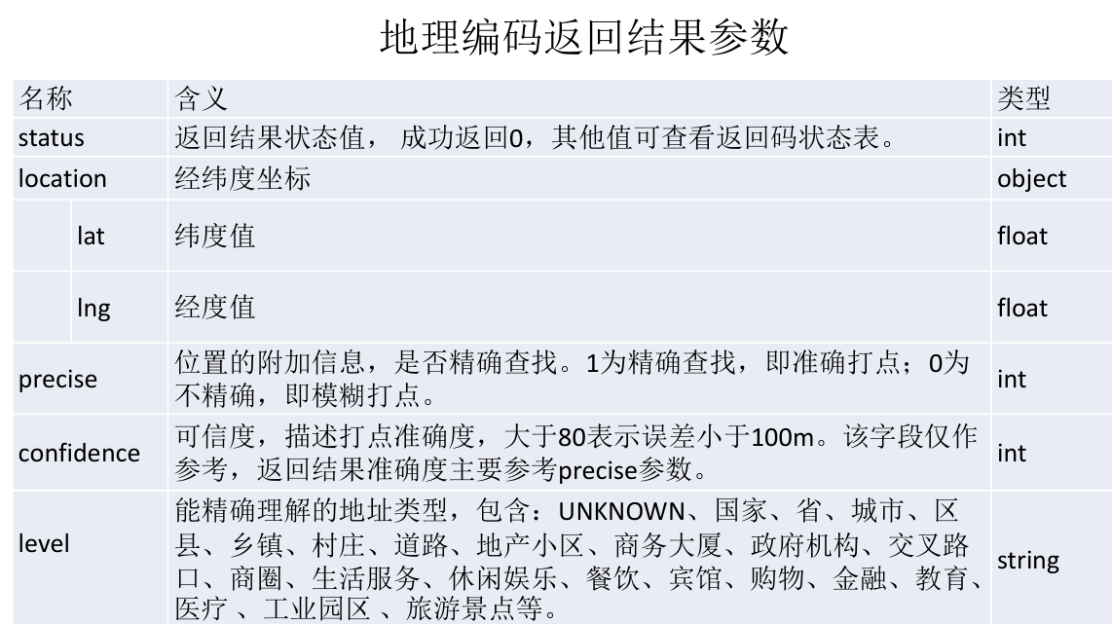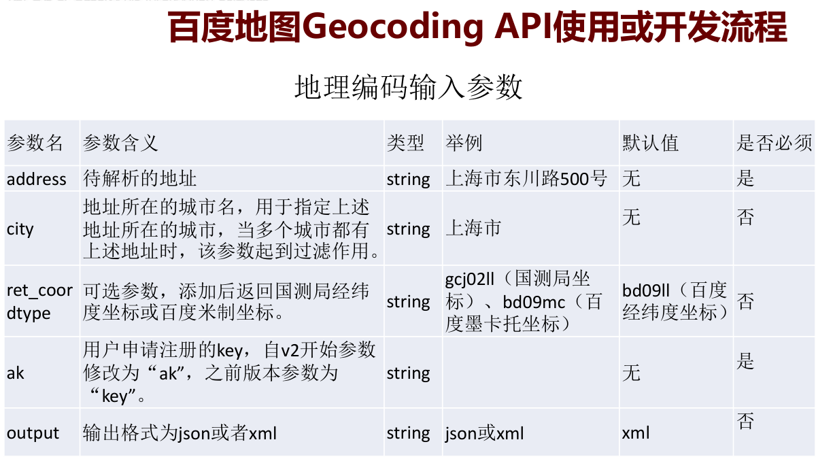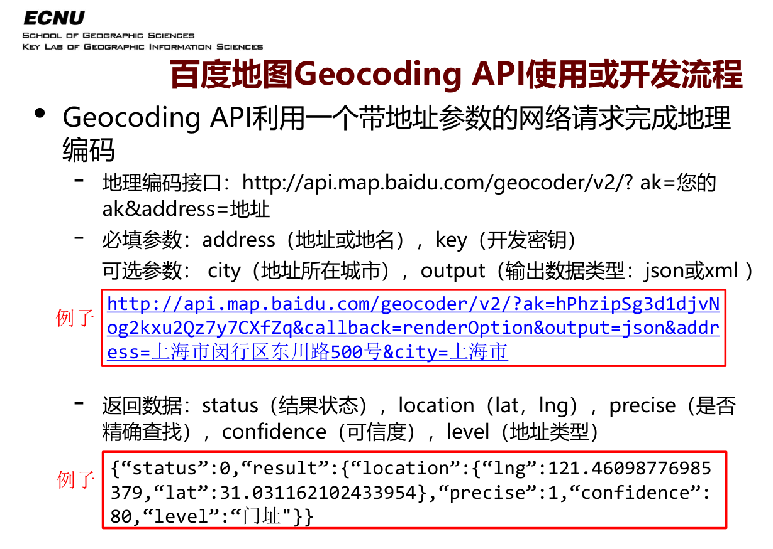借助国内地图网站庞大的地理编码数据库，可以解决中文地址的地理编码的问题

